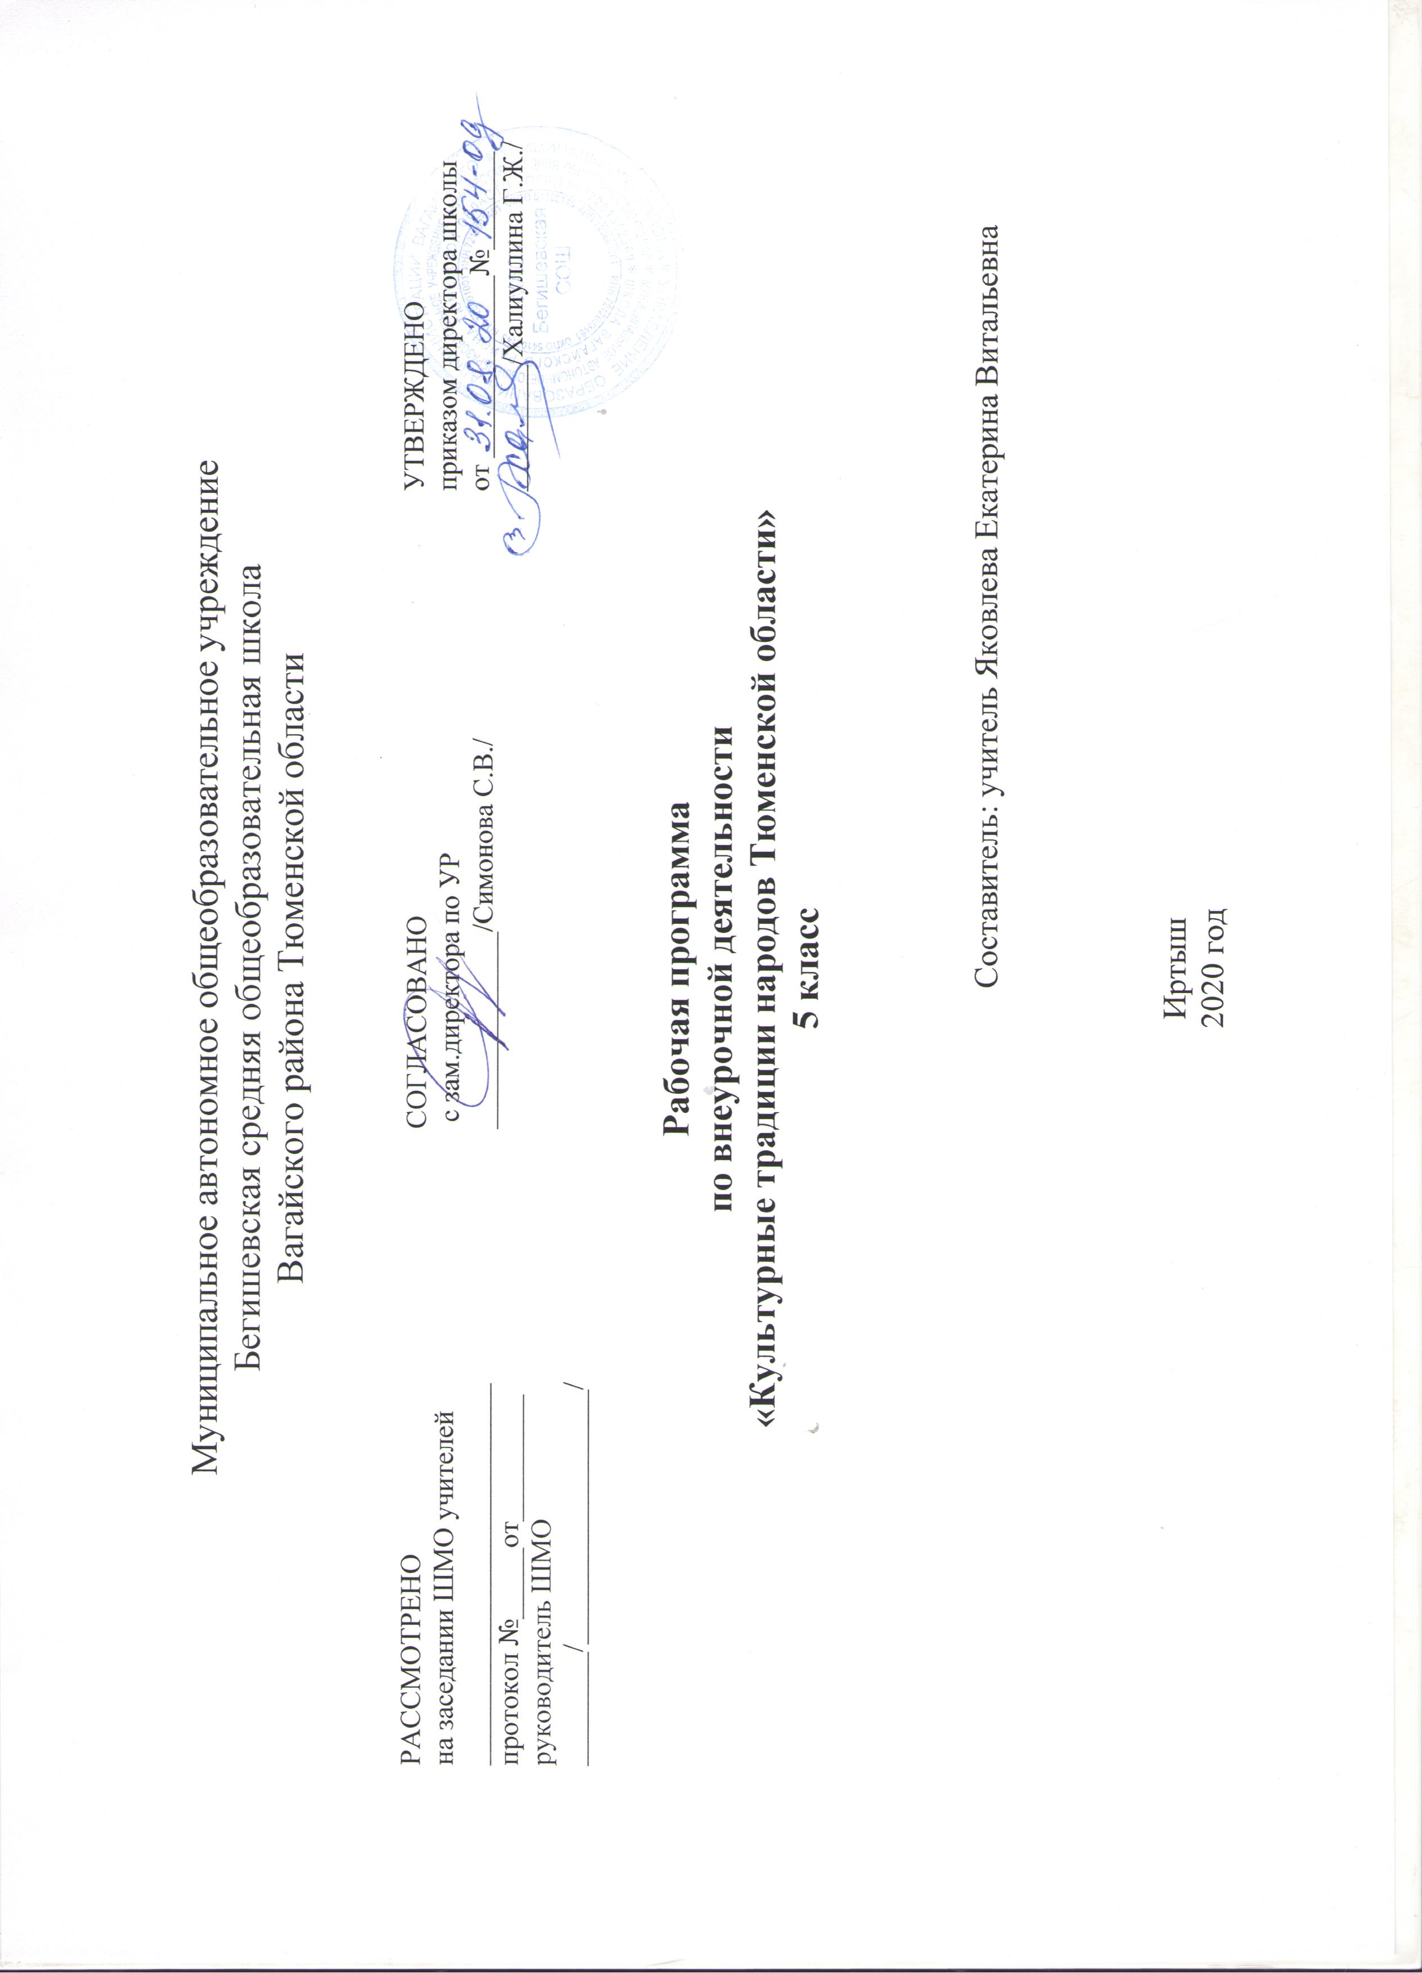

ПЛАНИРУЕМЫЕ РЕЗУЛЬТАТЫ ИЗУЧЕНИЯ УЧЕБНОГО ПРЕДМЕТА.

Личностные результаты освоения данной учебной программы сводится к пониманию того, что каждый человек является носителем культуры, традиций и ценностей. Отсюда идет осознанное понимание своей этнической и национальной принадлежности, уважительное и доброжелательное отношение к человеку другой национальности, его культуре, традициям, верованиям и языку.
В рамках ценностного и эмоционального компонентов будут сформированы: гражданский патриотизм (любовь к Родине, чувство гордости за свою страну; уважение к истории, культурным и историческим памятникам); толерантность, уважение к личности и её достоинству, оптимизм в восприятии окружающего мира; формирование эстетического сознания через освоение культурного наследия Ямала, России и мира; развитие экологического мышления, привитие духовно-нравственных норм, правил поведения, уважительное отношение к своей семье и школе, готовности и способности к переходу к самообразованию на основе учебно-познавательной мотивации,
формирование адекватной самооценки, проявлять внимание, желание больше узнать.
В сфере развития познавательных универсальных учебных действий приоритетное внимание уделяется: практическому освоению основ исследовательской деятельности и развитию компетентности в области использования информационно-коммуникационных технологий, что позволяет активизировать познавательную деятельность учащихся и развивать у них навыки исследовательской работы, умение ориентироваться в огромном потоке информации; анализировать, сравнивать, классифицировать, обобщать и делать выводы; строить логические рассуждения причинно-следственных связей; объяснять явления, процессы, связи и отношения, выявляемые в ходе исследования; структурировать тексты, включая умение выделять главное и второстепенное, главную идею текста, выстраивать последовательность описываемых событий. И как естественное следствие всех этих составляющих имеет место повышение качества знания обучающихся.
В сфере развития коммуникативных и предметных результатов, организовывают учебное сотрудничество со сверстниками, развивают творческие способности и формируют устойчивый интерес к творческой деятельности, аргументируют, умеют анализировать и отстаивать свое мнение; признают право каждого на собственное мнение; самостоятельно добывать недостающую информацию с помощью дополнительных средств обучения (компьютерные, музейный материал, литература школьной библиотеки); владеют базовыми знаниями по истории Тюменской области и культуре народов севера. Умеют характеризовать основные черты и выразительность народной культуры; познают ключевые проблемы произведений и фольклора народов севера; воспринимают различия культур и их единство, понимают важность семейных традиций и культурных ценностей многонационального российского народа; формируют коммуникативные компетентности в общении и сотрудничестве со сверстниками в процессе образовательной, общественно полезной, учебно-исследовательской, творческой деятельности. Должны знать символы Тюменской области и Вагайского района, иметь представление о народах, проживающих в области, их примерной численности, их исторической судьбе; уметь рассказывать об образе жизни коренных народов Ямала, представлять и описывать основные элементы и виды декоративно-прикладного искусства коренных народов севера; уметь давать общую характеристику о культуре и традициях своего народа; иметь представление о ценностях семейных традиций, знать народные игры, применять навыки практической деятельности по изготовлению творческой поделки, используя национальный мотив.
В целях развития метапредметных и регулятивных результатов усвоения данной программы учащиеся получат возможность ознакомиться с культурно – историческим наследием народов области и общечеловеческими ценностями о природе, истории родного края, осмыслить этические понятия. Обретут чувство гордости за свой родной край, российский народ, его историю и культуру. Научатся вести диалог в различных коммуникативных ситуациях; смогут анализировать условия достижения цели на основе учёта выделенных учителем ориентиров действия в новом учебном материале, планировать пути достижения целей, ставить и формулировать для себя новые задачи в учёбе и познавательной деятельности, развивать мотивы и интересы своей познавательной деятельности; уметь оценивать правильность выполнения учебной задачи, собственные возможности её решения; уметь организовывать учебное сотрудничество и совместную деятельность с учителем и сверстниками; работать индивидуально и в группе: находить общее решение и разрешать конфликты на основе согласования позиций и учёта интересов, формулировать, аргументировать и отстаивать своё мнение; владеть правильной устной и письменной речью; формировать и развивать компетентность в области использования информационно-коммуникационных технологий.

СОДЕРЖАНИЕ УЧЕБНОГО КУРСА, ПРЕДМЕТА

Номер | Наименование темы | Краткое содержание тем | часы
1 полугодие - 16 часов
Раздел: Россия, Тюменская область – едины.
Тема 1. | Введение. | Цели и задачи предмета. Понятие культура, традиция, ценности. | 1 ч.
Тема 2. | Россия – многонациональная страна. | Столица России. Символы России. Многонациональный состав России- общее духовно-нравственные ценности. | 1
Тема 3. | Тюменская область | Краткие сведения о географическом положении области. Города и районы округа. Население Тюменской области (коренные, пришлые, старожилы) | 1
Тема 4. | Символы Тюменской области. | Описание символов. Символика цветов на гербе и флаге Тюменской области. | 1
Тема 5. | Вагайский район. | История происхождении названия Вагайского района, реки Иртыш. Символы Вагайского района и поселков. | 1
Тема 6. | Красная книга Тюменской области. | Красная книга Тюм.области. Заповедники и заказники на территории области.  Растения и животные, занесенные в Красную книгу (самостоятельная работа) | 1
Раздел: Главные ценности народов Тюменской области.
Тема 7. | Священный мир природы. | Природа – главная культурная ценность народов региона. Влияние природы на жизнь северных народов. Правила бережного отношения к природе. | 1
Тема 8 | Экологический календарь. | Понятие экология. Традиционный календарь народов Ямала. Основные принципы составления экологического календаря ненцев. | 1
Тема 9. | Сезоны и месяцы в году. | Времена года в ненецком календаре. Месяцы в экологическом календаре и основные занятия жителей тундры по сезонам. | 1
Тема 10. | Род и родовое имя. | Род и родовые объединения. Родовое и бытовое имя. Почитание предков. | 1
Тема 11. | Принципы выбора имени. | Выбор имени у народов Тюменской области. Древнерусские имена. Исследование своего имени. | 1
Тема 12. | Родовые территории. | Родовые угодья. Места кочевий. Родовые святилища. | 1
Раздел. Традиционный быт кочевников.
Тема 13. | Жилища народов севера. | Особенности строения традиционных жилищ у народов севера. | 1
Тема 14. | Устройство чума. | Внешнее и внутреннее строение чума. Обстановка чума. Правила поведения в чуме. Значение чума. | 1
Тема 15. | Древние жилища кочевых народов. | Понятие кочевые народы. Национальные жилища разных народов (юрта, балаган, ураса, иглу, типи, вигвам). | 1
Тема 16. | Национальные ценности. | Повторение. Контрольная работа. | 1
2 полугодие – 18 часов.
Тема 17. | Средства передвижения. | Кочевой образ жизни. Понятие каслание, аргиш. Нарта и ее устройство. Женские и мужские нарты. | 1
Тема 18. | Традиционные занятия. | Древние виды занятий. Главные занятия народов севера. Понятие: тынзян, аркан, хорей. Инструменты (мужские и женские). | 1
Тема 19. | Особенности национальной кухни. | Рацион питания северных народов. Запреты в питании. Правила гостеприимства и этикет. | 1
Тема 20. | Женская одежда. | Зимняя и летняя ягушка. Женская шапка и обувь. Особенности женской одежды у ненцев, ханты, селькупов, коми, татар и русских. | 1
Тема 21. | Мужская одежда. | Особенности мужской одежды у ненцев, хантов, селькупов, коми, татар и русских. Конструкция малицы. Обувь. | 1
Тема 22. | Национальная одежда моего народа. | Защита исследовательских проектов. | 1
Раздел: Декоративно-прикладное искусство.
Тема 23. | Мужские и женские символы. | Главные мужские атрибуты (пояс, ножны с ножом, тынзян). Женские сумочки («Туца» – сумка для рукоделия и пады – сумка для нижнего белья и обуви). Украшения женщин и мужчин. | 1
Тема 24. | Народный орнамент. | Понятие орнамент. Виды орнамента. Мотивы орнамента. | 1
Тема 25. | Применение орнамента в быту. | Практические навыки по изготовлению творческой поделки с использованием орнамента. | 1
Раздел: Этнокультурное воспитание.
Тема 26. | Традиции народного воспитания. | Традиции (запреты) в воспитании северного человека. Ценности в народных семьях. Нравственность и принцип «Хивы». | 1
Тема 27. | Игры и игрушки народов севера. | Виды игр и игрушек. Игра в культуре народа, её связь с культовыми действиями. Воспитательное значение игр. | 1
Тема 28. | Народная игрушка – «Нгухуко. | Особенности устройства ненецкой игрушки нгухуко. Божественное значение нгухуко. | 1
Тема 29. | Народная игрушка – «Акань». | Кукла «Акань». Особенности устройства игрушки у народа ханты и манси. | 1
Раздел: Фольклор Тюменской области.
Тема 30. | Фольклор народов Тюменской области. | Понятие о фольклоре. Малые фольклорные жанры: загадки, пословицы, поговорки. Краткость и меткость изречений, воплотивших в обобщённом виде опыт и мудрость народа, любовь к родной земле. | 1
Тема 31. | Сказки народов Севера. | Классификация сказок (бытовые, волшебные, сказки о животных). Традиционная сюжетная структура сказки. Литературная сказка. Этическое содержание сказок (добро и зло, любовь к природе). | 2
Тема 32. | Песни народов Тюменской области. | Песни – источник изучения культуры народа. Многообразие песен у коренных народов севера (личные, колыбельные, дорожные, трудовые, героические). | 1
Тема 33. | Культурные ценности Тюменской области. | Повторение и обобщение по основным темам. Контрольная работа. | 1
Тема 34. | Резервный урок. |  | 1
Итого |  |  | 34 ч.

ПРИЛОЖЕНИЕ 1

КАЛЕНДАРНО-ТЕМАТИЧЕСКОЕ ПЛАНИРОВАНИЕ
5 класс

№ | Перечень разделов, тем | Количество часов | Домашнее задание | Сроки
 |  |  |  | По плану | По факту
1 полугодие- 16 часов
Раздел: Россия, Тюменская область – едины. (6 часов)
1. | Введение. | 1 | Рассуждение  «Ценности моей семьи, культурный человек, традиции.
2. | Россия – многонациональная страна | 1 | Символы России.
3. | Тюменская область | 1 | Знать столицу региона и города. Дату образования Тюменской области.
4. | Символы Тюменской области. | 1 | Нарисовать или описать по иллюстрации флаг и герб Тюменской области (по выбору).
5. | Вагайский район. | 1 | Ответить на вопросы викторины  «Это Вагайский район- это наша родина»
6. | Красная книга Тюменской области. | 1 | Подготовить сообщение на темы:  -Природа севера.  -Животные Тюменской области.  - Заповедники и Заказники.  (по выбору).
Раздел: Главные ценности народов Тюменской области. (6 часов)

7. | Священный мир природы. | 1 | Сообщение на темы:  - Приметы о птицах и животных.  - Традиции бережного отношения к природе.  ( по выбору)
8. | Экологический календарь. | 1 | Повторить по тетради
9. | Сезоны и месяцы в году. | 1 | Повторить названия сезон и месяцев по схеме.  Определить день рождения по традиции ненцев.
10. | Род и родовое имя. | 1 | Составить мини-проект  «Моя семья» (происхождение рода, родоначальник, знаменитые предки, творческие личности, традиции семьи и т.д.)
11. | Принципы выбора имени. | 1 | - Придумать себе имя по традиции коренных жителей севера.  - Легенда имени (по выбору)
12. | Родовые территории. | 1 | Сообщение на тему: «Священные места – часть культурного наследия родного края»
Раздел. Традиционный быт кочевников. (10 часов)

13. | Жилища народов севера. | 1 | Нарисовать жилища народов Тюменской области и описать внутренне и внешнее строение жилища.
14. | Устройство чума. | 1 | Сообщение.
15. | Древние жилища кочевых народов. | 1 | Мини – проекты  «Древнее жилище моего народа»
16. | Национальные ценности. | 1 | Не задано
2 полугодие – 18 часов.

17. | Средства передвижения. | 1 | Изготовление макета саней, нарты из подручного материала.
18. | Традиционные занятия. | 1 | Сообщения по теме.
19. | Особенности национальной кухни | 1 | Буклет о национальной, семейной кухне.  Написать рекомендации поведения за столом и в гостях.  ( по выбору)
20. | Женская одежда. | 1 | Сообщение.
21. | Мужская одежда. | 1 | Сообщение.
22. | Национальная одежда моего народа. | 1 | Мини - исследовательские проекты.
Раздел: Декоративно-прикладное искусство. (3 часа)

23. | Мужские и женские символы. | 1 | Творческая поделка с использованием национальных мотивов своего народа.
24. | Народный орнамент. | 1 | Выучить виды орнаментов. Придумать свой орнамент.
25. | Применение орнамента в быту. | 1 | Самостоятельное творческое изделие с использованием орнаментов.
Раздел: Этнокультурное воспитание. (4 часа)
26. | Традиции народного воспитания. | 1 | Рассказы или сообщения о традициях народного воспитания.
27. | Игры и игрушки народов севера. | 1 | Изготовить «Пясико-жужалку» самостоятельно применяя творческий подход и фантазию.
28. | Народная игрушка – Нгухуко. | 1 | Подготовить ножницы, ткань, пряжу цветную.
29. | Народная игрушка – «Акань» | 1 | Моя национальная кукла.
Раздел: Фольклор Тюменской области. (5 часов)

30. | Фольклор народов Тюменской области . | 1 | Составление сборника национальных пословиц, поговорок, загадок, заговоров и оберегов.
31. | Сказки народов севера. | 1 | Подготовиться к конкурсу на лучшего сказителя по любимой сказке.  (индивидуально и группой)
32. | Песни народов Тюменской области. | 1 | Разучивание северных песен по группам.
33. | Культурные ценности Тюменской области. | 1 | Не задано.
34. | Резервный урок. | 1
 | Итого в году | 34

